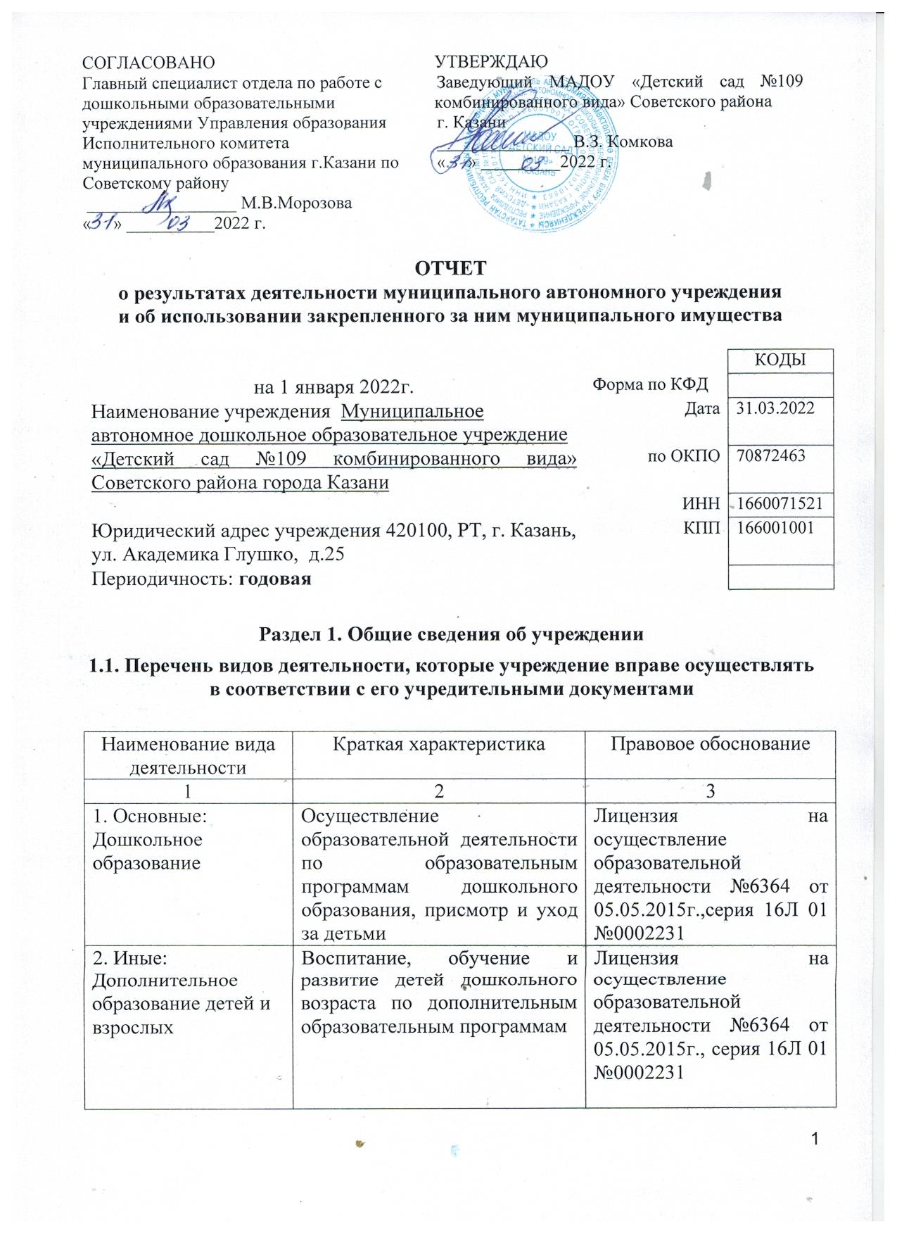

2.1Медицинская деятельность | Осуществление доврачебной медицинской помощи по: сестринскому делу в педиатрии | Лицензия на осуществление медицинской деятельности №ФС-16-01-001109 от 26.12.2011г., серия ФС №0005172

1.2. Перечень услуг (работ), оказываемых потребителям за плату в случаях, предусмотренных нормативными правовыми (правовыми) актами

Наименование услуги (работы) | Потребитель (физическое или юридическое лицо) | Нормативный правовой (правовой) акт
1 | 2 | 3
Английский язык для малышей | Физическое лицо | Лицензия на осуществление образовательной деятельности №6364 от 05.05.2015г.,серия 16Л 01 №0002231.  Договор на оказание дополнительных платных услуг.  Прейскурант цен от 22.12.2016г.  Прейскурант цен от 29.11.2013г.  Прейскурант цен от 08.09.2020г.  Прейскурант цен от 23.09.2021г
Английский язык для старших | Физическое лицо
Будущий школьник | Физическое лицо
Дошкольная академия | Физическое лицо
Веселый художник | Физическое лицо
В гостях у сказки | Физическое лицо
Размышлялки | Физическое лицо
Эмоции и здоровье | Физическое лицо
Ритмическая мозаика | Физическое лицо
Каратэ | Физическое лицо
Логоритмика | Физическое лицо
Грация | Физическое лицо
Присмотр и уход | Физическое лицо
Школа мяча | Физическое лицо
Речевичок
Успешный малыш

1.3. Перечень разрешительных документов, на основании которых учреждение осуществляет деятельность
Наименование документа | Номер и дата документа | Срок действия
1 | 2 | 3
Постановление ИК МО г.Казани «О создании муниципального автономного дошкольного образовательного учреждения «Детский сад №109 комбинированного вида» Советского района г.Казани» | №4475 от 11.12.2007г. | Бессрочное
Устав | Утвержден приказом Комитета земельных и имущественных отношении Исполнительного комитета г.Казани от 25.09.2019г. №488/КЗИО-ПК. | До внесения изменении
Свидетельство о государственной регистрации учреждения(ОГРН) | Серия 16 №001352306 от 24.05.2004г.  ОГРН 1041630210863  от 24.05.2004 г. | Бессрочно
Лицензия на осуществление образовательной деятельности | рег.№6364 от 05.05.2015г. Серия 16Л 01 №0002231 | Бессрочная
Лицензия на осуществление медицинской деятельности | №ФС-16-01-001109 от 26.12.2011г.,серия ФС №0005172 | Бессрочная
Договор оперативного управления | №1/11 от 11.02.2008г. | Бессрочно
Свидетельство о государственной регистрации права на земельный участок | Серия 16-АН №283803 от 04.08.2014г. | Бессрочно
Свидетельство о государственной регистрации права на здание детского сада | Серия 16-АА №848930 от 18.08.2008г. | Бессрочно
Свидетельство о государственной регистрации права на здание хозяйственного блока | Серия 16-АА №848929 от 18.08.2008г. | Бессрочно
Постановление ИК МО  г. Казани «Об изменении сети учреждений образования г. Казани на 2020-2021 учебный год» | № 2722 от 25.09.2020 г. | Бессрочно
Дополнительное соглашение к договору оперативного управления от 11.02.2008 № 1/11 | 29.09.2020 г. заключено на основании приказа Комитета земельных и имущественных отношений г.Казани от 25.09.2020 № 1475/кзио-пк | Бессрочно

1.4. Сведения о работниках учреждения

N п/п | Наименование показателя | Численность  работников |  | Уровень профессионального образования (квалификации) работников* |  | Причины изменения количества штатных единиц
N п/п | Наименование показателя | на начало отчетного периода | на конец отчетного периода | на начало отчетного периода | на конец отчетного периода | Причины изменения количества штатных единиц
1 | 2 | 3 | 4 | 5 | 6 | 7
1. | Штатная численность | 113,56 | 121,11 | X | X | Появился филиал
2. | Фактическая численность | 65 | 80 | 1-45  2-1  3-14  5-2  6-2  8-1 | 1-54  2-1  3-16  5-4  6-4  8-1
______________________________
* Уровень профессионального образования (квалификации) работников: высшее - 1, неполное высшее - 2, среднее профессиональное - 3, начальное профессиональное - 4, среднее (полное) общее - 5, основное общее - 6, не имеют основного общего - 7, ученая степень (кандидат наук - 8, доктор наук - 9).

1.5. Средняя заработная плата сотрудников учреждения

Наименование показателя | Размер средней заработной платы, руб
1 | 2
За 2019 год | 28893
За 2020 год | 29178
За 2021 год | 32897

1.6. Состав наблюдательного совета

Должность фамилия, имя отчество | Решение о назначении | Срок полномочий
1 | 2 | 3
Арсланова Эльмира Равильевна, начальник отдела Управления образования Исполнительного комитета муниципального образования г.Казани по Советскому району | Приказ Управления образования №228/02-05-02 от 10.02.2022 г. | 3 года
Морозова Марина Васильевна, главный специалист отдела по работе с дошкольными образовательными учреждениями Управления образования Исполнительного комитета муниципального образования г.Казани по Советскому району | Приказ Управления образования №228/02-05-02 от 10.02.2022 г. | 3 года
Нуреева Венера Нурмыхаметовна, председатель территориальной организации профессионального союза работников народного образования и науки Российской Федерации Советского района города Казани | Приказ Управления образования №228/02-05-02 от 10.02.2022 г. | 3 года
Валеева Лилия Наилевна, заместитель начальника отдела бюджетной политики финансового обеспечения предоставляемых муниципальных услуг автономными учреждениями и частными компаниями в социальной сфере Финансового управления г.Казани | Приказ Управления образования №228/02-05-02 от 10.02.2022 г. | 3 года
Гарафиева Гульнара Нурисламовна, старший воспитатель муниципального автономного дошкольного образовательного учреждения «Детский сад №109 комбинированного вида» Советского района г.Казани | Приказ Управления образования №228/02-05-02 от 10.02.2022 г. | 3 года
Закиров Алмаз Рафкатович, генеральный директор ООО «ФЛОРИСТ» | Приказ Управления образования №228/02-05-02 от 10.02.2022 г. | 3 года
Шайхетдинова Гульназ Модарисовна, бухгалтер ООО «ВМК» | Приказ Управления образования №228/02-05-02 от 10.02.2022 г. | 3 года

Раздел 2. Результат деятельности учреждения

2.1. Сведения об исполнении муниципального задания на оказание муниципальных услуг (выполнения работ)
Выполнение муниципального задания 100%

2.2. Сведения об осуществлении деятельности, связанной с выполнением работ или оказанием услуг, в соответствии с обязательствами перед страховщиком по обязательному социальному страхованию
____Не осуществлялось__________________________________________________

2.3. Сведения о балансовой (остаточной) стоимости нефинансовых активов, дебиторской и кредиторской задолженности

Наименование показателя | Значение показателя |  |  |  | Примечание
Наименование показателя | на начало отчетного периода | на конец отчетного периода | динамика изменения  (гр. 3 - гр. 2) | % изменения | Примечание
1 | 2 | 3 | 4 | 5 | 6
Балансовая (остаточная) стоимость нефинансовых активов учреждения, руб. | 86009385 | 88210771 | 2201386 | +3%
Общая сумма выставленных требований в возмещение ущерба по недостачам и хищениям материальных ценностей, денежных средств, а также от порчи материальных ценностей, руб.
Справочно:
Суммы недостач, взысканные с виновных лиц, руб.
Суммы недостач, списанные за счет учреждения, руб.
Сумма дебиторской задолженности, руб. | 292799 | 537976 | 245177 | +84%
в том числе: нереальная к взысканию дебиторская задолженность, руб.
Сумма кредиторской задолженности, руб. | 459582 | 360585 | (98997) | -22%
в том числе:
просроченная кредиторская задолженность, руб.
Итоговая сумма актива баланса, руб. | 123648662 | 129370163 | 5721501 | +5%

2.4. Изменение цен (тарифов) на платные услуги (работы), оказываемые потребителям в течение отчетного периода

Наименование услуги  (работы) | Квартал
Наименование услуги  (работы) | I | II |  | III |  | IV
Наименование услуги  (работы) | цена (тариф) | цена (тариф) | % изменения  (гр. 3:гр. 2 х 100) | цена (тариф) | % изменения  (гр. 5:гр. 3 х 100) | цена (тариф) | % изменения  (гр. 7:гр. 5 х 100)
1 | 2 | 3 | 4 | 5 | 6 | 7 | 8
Анг.язык для малышей | 750 | 750 | 100% | 750 | 100% | 800 | 107%
Анг.язык для старших | 830 | 830 | 100% | 830 | 100% | 880 | 106%
Будущий школьник | 800 | 800 | 100% | 800 | 100% | 850 | 106%
Веселый художник | 800 | 800 | 100% | 800 | 100% | 850 | 106%
В гостях у сказки | 800 | 800 | 100% | 800 | 100% | 850 | 106%
Эмоции и здоровье | 850 | 850 | 100% | 850 | 100% | 900 | 106%
Ритмическая мозаика | 850 | 850 | 100% | 850 | 100% | 900 | 106%
Каратэ | 900 | 900 | 100% | 900 | 100% | 950 | 106%
Размышлялки | 790 | 790 | 100% | 790 | 100% | 850 | 108%
Школа мяча | 850 | 850 | 100% | 850 | 100% | 900 | 106%
Успешный малыш-диагностика | 1500 | 1500 | 100% | 1500 | 100% | 1600 | 107%
Успешный малыш-идивидуальное занятие | 800 | 800 | 100% | 800 | 100% | 850 | 106%
Логоритмика | 850 | 850 | 100% | 850 | 100% | 900 | 106%
Речевичок | 450 | 450 | 100% | 450 | 100% | 480 | 107%
Присмотр и уход | 300 | 300 | 100% | 300 | 100% | 375 | 125%
Дошкольная академия | 725 | 725 | 100% | 725 | 100% | 770 | 106%

2.5. Сведения о потребителях и доходах, полученных от оказания платных услуг (выполнения работ)

Вид услуги (работы) | Общее количество потребителей, воспользовавшихся услугами (работами) учреждения (в том числе платными для потребителей) |  |  |  |  |  | Средняя стоимость услуг (работ) для потребителей, руб |  |  |  | Суммы доходов, полученных от оказания платных и частично платных услуг  (выполнения работ), руб
Вид услуги (работы) | бесплатно |  | частично платно |  | полностью платно |  | частично платных |  | полностью платных
Вид услуги (работы) | 2020г. | 2021г. | 2020г. | 2021г. | 2020г. | 2021г. | 2020г. | 2021г. | 2020г. | 2021г. | 2020г. | 2021г.
1 | 2 | 3 | 4 | 5 | 6 | 7 | 8 | 9 | 10 | 11 | 12 | 13
Родительская плата за присмотр и уход за детьми | 12 | 43 | 28 | 35 | 286 | 275 | 1034,88 | 1053,51 | 2069,76 | 2107,01 | 7451136,88 | 7408262,07
Платные услуги | - | - | - | - | 190 | 195 | - | - | 963,31 | 1279,64 | 1647259,78 | 2245773,29
Итого |  |  |  |  |  |  |  |  |  |  | 9098396,66 | 9654035,36

2.6. Сведения о жалобах потребителей

Наименование потребителя | Суть жалобы | Принятые меры
1 | 2 | 3
 | нет

2.7. Сведения о показателях плана финансово-хозяйственной деятельности

Единица измерения: руб.

Наименование показателя | По плану | Фактически  (кассовое исполнение) | Процент исполнения,  % | Примечание
1 | 2 | 3 | 4 | 5
Остаток средств на начало года | X | 249087,49 | X
Поступления, всего | 56621795,37 | 54763493,64 | 97%
в том числе:
Бюджетные средства | 53621795,37 | 52517720,35 | 97%
Внебюджетные средства | 3000000,00 | 2245773,29 | 74%
Выплаты, всего | 56870882,86 | 49059893,99 | 86%
в том числе:
Заработная плата | 30761845,49 | 26268805,37 | 85%
Начисления на выплаты по оплате труда | 9525658,63 | 7933179,22 | 83%
Услуги связи | 68604,00 | 68604,00 | 100%
Коммунальные услуги | 2975697,97 | 2847831,20 | 96%
Работы(услуги) по содержанию имущества | 3426151,74 | 3426150,42 | 100%
Прочие работы (услуги) | 7683580,06 | 6234189,39 | 81%
Прочие расходы | 334744,37 | 219621,00 | 66%
Социальные пособии | 88576,35 | 80021,24 | 90%
Увеличение стоимости основных средств | 1567980,00 | 1567980,00 | 100%
Увеличение стоимости материальных активов | 438044,25 | 413512,15 | 94%
Остаток средств на конец года | X | 5952687,14 | X
Справочно:
Объем публичных обязательств, всего
в том числе:

2.8. Объем финансового обеспечения

Объем финансового обеспечения, задания учредителя |  |  | Объем финансового обеспечения в рамках программ, утвержденных в установленном порядке |  |  | Объем финансирования обеспечения деятельности, связанной с выполнением работ и оказанием услуг в соответствии с обязательствами перед страховщиком по обязательному социальному страхованию
2019 г. | 2020 г. | 2021 г. | 2019 г. | 2020 г. | 2021 г. | 2019 г. | 2020 г. | 2021 г.
1 | 2 | 3 | 4 | 5 | 6 | 7 | 8 | 9
35660139,43 | 33209091,49 | 49613986,61 | 35869,92 | 4294226,50 | 2978845,74 | - | - | -

2.9. Сведения о прибыли учреждения
Учреждение находится на Упрощенной системе налогообложения.

Раздел 3. Сведения об использовании имущества, закрепленного за учреждением

Наименование показателя | На начало отчетного периода | На конец отчетного периода
1 | 2 | 3
Общая балансовая (остаточная) стоимость недвижимого имущества, находящегося у учреждения на праве оперативного управления, руб. | 75758319 | 75758319
